**الجمهورية الجزائرية الديمقراطية الشعبية**

**  
مديرية التربية لولاية الجزائر شرق ثانوية ........................**

**المستـــــــــــــــــــــــــوى: 3.ع.ت التاريخ: 31/10/2023**

**الفرض الأول للفصل الأول في مادة الرياضيات المدة: ساعة**

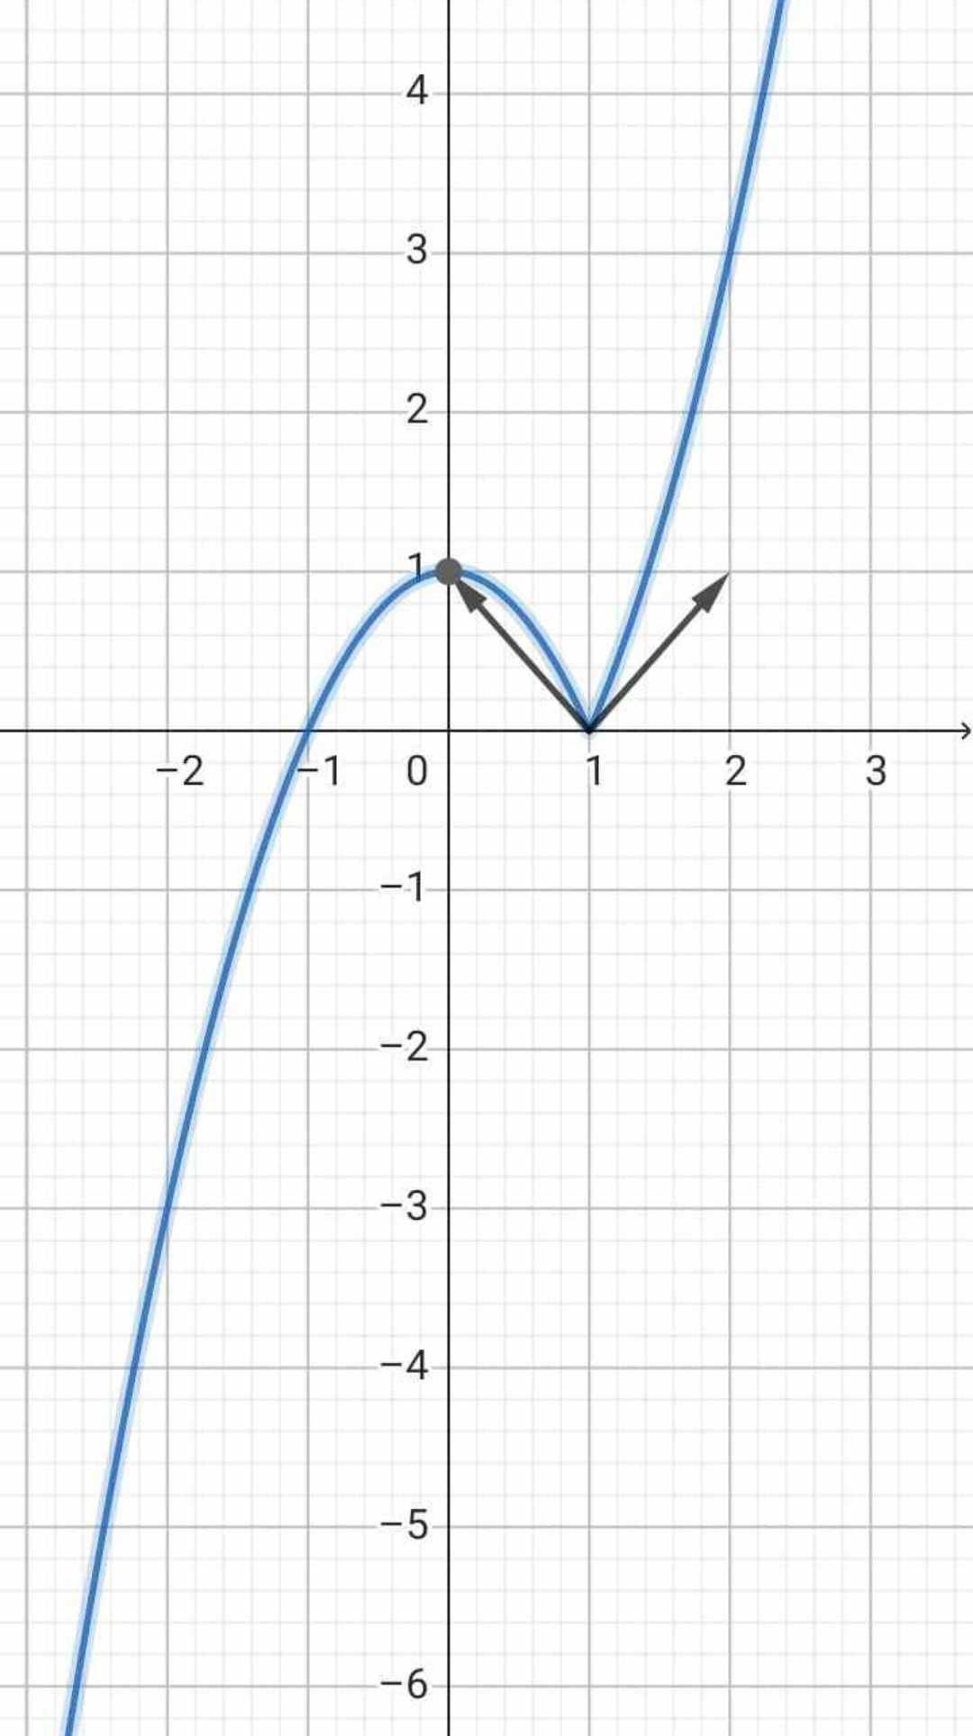

**التمرين الأول:**

 دالة معرفة على  بــ :  و  تمثيلها البياني كما هو مبين في الشكل.

1. باستعمال المنحنى  ضع تخمينا حول قابلية اشتقاق الدالة  عند1.
2. أثبت صحة تخمينك.
3. ناقش بيانيا حسب فيم الوسيط الحقيقي  عدد حلول المعادلة .

**التمرين الثاني:**

المستوي منسوب إلى معلم متعامد ومتجانس  .

 التمثيل البياني للدالة  المعرفة على  كمايلي: 

1. أ- أحسب  و   
   ب- بين أنه من أجل كل عدد حقيقي :  ، ثم أدرس اتجاه تغير الدالة  وشكل جدول تغيراتها
2. أ- أحسب  و  ثم استنتج أن المنحنى  يقبل مستقيم مقارب مائل يطلب تعيين معادلة له.  
   ب- أدرس وضعية المنحنى  بالنسبة للمستقيم  ذو المعادلة: 
3. أحسب  ، ثم أرسم المستقيم  والمنحنى 
4. لتكن الدالة  المعرفة على  بـ: ،  تمثيلها البياني في المعلم السابق.  
   اشرح كيف يمكن انشاء  انطلاقا ثم أنشئ 

**بالتوفيق: "أستاذة المادة"**